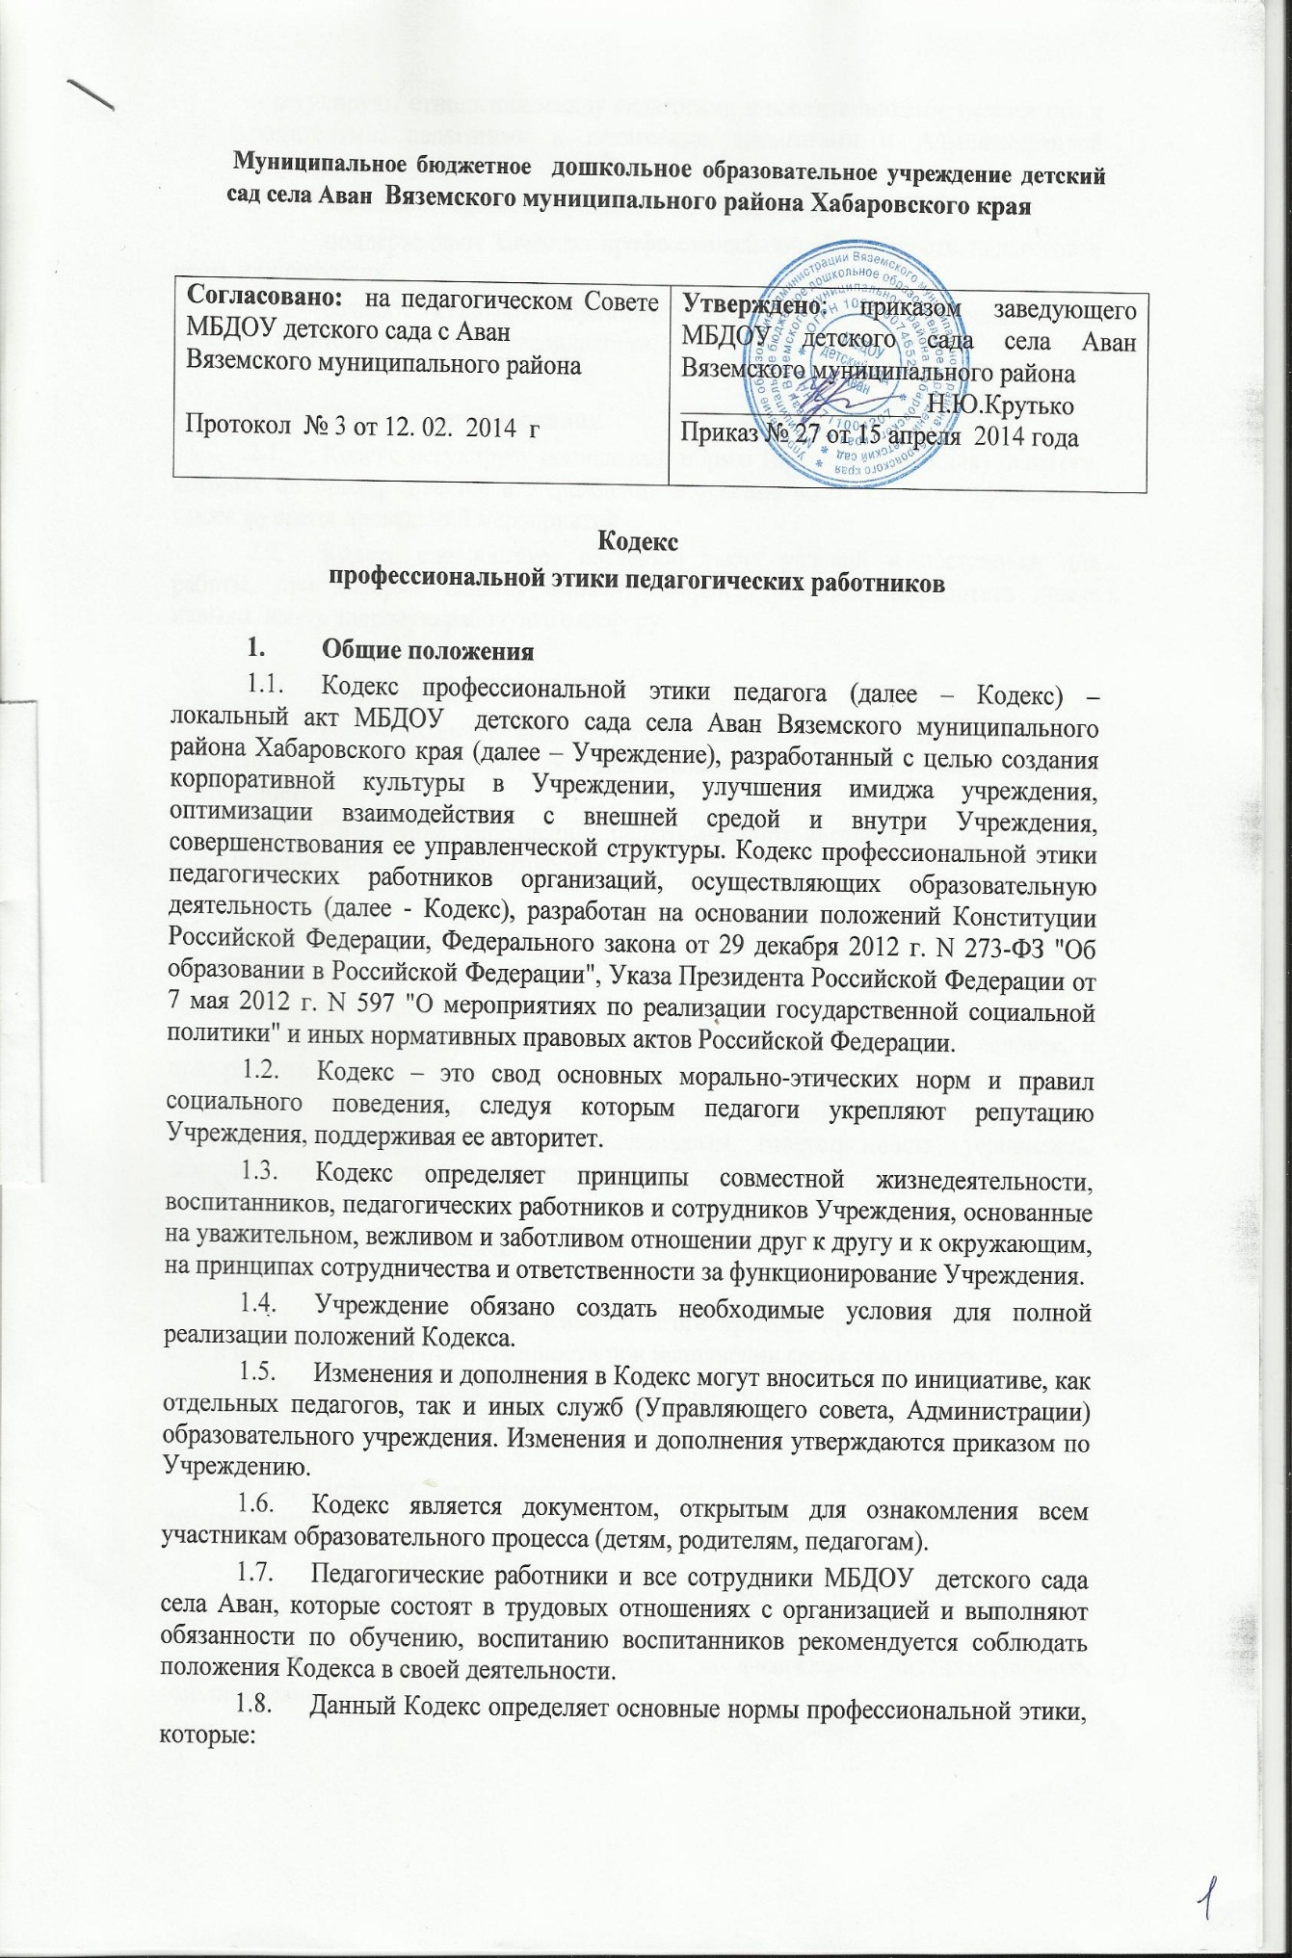

- регулируют отношения между педагогами и воспитанниками, педагогами и родителями, педагогами и педагогами, педагогами и Администрацией Учреждения;

* защищают человеческую ценность и достоинство;
* поддерживают качество профессиональной деятельности педагогов и честь их профессии;
* создают культуру образовательного учреждения, основанную на доверии, ответственности и справедливости.

1. **Предмет регулирования**
   1. Кодекс регулирует социальные нормы (правила поведения) педагога, которых он придерживается в Учреждении в течение всего учебного процесса, а также во время проведений мероприятий.
   2. Кодекс способствует созданию таких условий и обстановки для работы, при которых педагог сможет совершенствоваться, выработать новые навыки, иметь здоровую рабочую атмосферу.

1. **Цель кодекса**
   1. Целью Кодекса является установление этических норм и правил поведения педагогических работников для выполнения ими своей профессиональной деятельности;
   2. Содействие укреплению педагогического авторитета, обеспечение единых норм поведения педагогических работников.

1. **Источники и принципы педагогической этики**
   1. Источниками норм педагогической этики являются нормы культуры, традиций отечественных дошкольных Учреждений, конституционные положения и законодательные акты Российской Федерации, а также Положения прав человека и прав ребенка.
   2. Основу норм Кодекса составляют следующие основные принципы: человечность, справедливость, профессионализм, ответственность, терпимость, демократичность, партнерство и солидарность.

1. **Основные нормы**
   1. ***Личность педагога.*** 
      1. Профессиональная этика педагога требует призвания, преданности своей работе и чувства ответственности при исполнении своих обязанностей.
      2. Педагог требователен по отношению к себе и стремится к самосовершенствованию. Для него характерны самонаблюдение, самоопределение и самовоспитание.
      3. Педагогу необходимо постоянное развитие. Он занимается своим образованием, повышением квалификации и поиском наилучших методов работы.
   2. ***Ответственность.*** 
      1. Педагог несет ответственность за качество и результаты доверенной ему педагогической работы – образования подрастающего поколения.
      2. Педагог несет ответственность за физическое, интеллектуальное, эмоциональное и духовное развитие детей.
      3. Педагог несет ответственность за исполнение возложенных на него должностных обязанностей, за сохранность и целевое использование закрепленных за ним ресурсов.
   3. ***Авторитет, честь, репутация.*** 
      1. Своим поведением педагог поддерживает и защищает исторически сложившуюся профессиональную честь педагога.
      2. Педагог передает молодому поколению национальные и общечеловеческие культурные ценности, принимает посильное участие в процессе культурного развития молодых специалистов. 5.3.3. В общении с воспитанниками и во всех остальных случаях педагог уважителен, вежлив и корректен. Он знает и соблюдает нормы этикета.
      3. Авторитет педагога основывается на компетентности, справедливости, такте, заботе о воспитанниках.
      4. Педагог воспитывает на своем положительном примере. Он избегает морализаторства, не спешит осуждать и не требует от других того, что сам соблюдать не в силах.
      5. Педагог имеет право на неприкосновенность личной жизни, однако выбранный им образ жизни не должен наносить ущерб престижу профессии, извращать его отношения с воспитанниками и коллегами или мешать исполнению профессиональных обязанностей. 5.3.7. Педагог дорожит своей репутацией.

1. **Взаимоотношения**
   1. ***Общение педагога с воспитанниками.*** 
      1. Педагог сам выбирает подходящий стиль общения с воспитанниками, основанный на взаимном уважении.
      2. В первую очередь педагог должен быть требователен к себе. Требовательность педагога по отношению к воспитаннику позитивна, является стержнем профессиональной этики учителя и основой его саморазвития. Педагог никогда не должен терять чувства меры и самообладания.
      3. Педагог выбирает такие методы работы, которые поощряют в его воспитанниках развитие положительных качеств: самостоятельность, инициативность, ответственность, самоконтроль, самовоспитание, желание сотрудничать и помогать другим.
      4. При оценке поведения и достижений своих воспитанников педагог стремится укреплять их самоуважение и веру в свои силы, показывать им возможности совершенствования, повышать мотивацию к обучению.
      5. Педагог является беспристрастным, одинаково доброжелательным и благосклонным ко всем своим воспитанникам. Приняв необоснованно принижающие воспитанника оценочные решения, педагог должен постараться немедленно исправить свою ошибку.
      6. При оценке достижений у воспитанников в баллах педагог стремится к объективности и справедливости. Недопустимо тенденциозное занижение или завышение оценочных баллов.
      7. Педагог постоянно заботится о культуре своей речи и общения.
      8. Педагогу запрещается сообщать другим лицам доверенную лично ему воспитанником информацию, за исключением случаев, предусмотренных законодательством.
      9. Педагог не злоупотребляет своим служебным положением. Он не может использовать своих воспитанников, требовать от них каких-либо услуг или одолжений.
      10. Педагог не имеет права требовать от своего воспитанника вознаграждения за свою работу, в том числе и дополнительную. Если педагог занимается частной практикой, условия вознаграждения за труд должны быть согласованы в начале работы и закреплены договором с родителями.
      11. Педагог толерантен к религиозным убеждениям и политическим взглядам воспитанников. Он не имеет права навязывать воспитанникам свои взгляды, иначе как путем дискуссии.
   2. ***Общение между педагогами.*** 
      1. Взаимоотношения между педагогами основываются на принципах коллегиальности, партнерства и уважения. Педагог защищает не только свой авторитет, но и авторитет своих коллег. Он не принижает своих коллег в присутствии воспитанников или других лиц.
      2. Педагог как образец культурного человека всегда обязан приветствовать своего коллегу (здороваться), проявление иного поведения может рассматриваться как неуважение (пренебрежения) к коллеге. Пренебрежительное отношение недопустимо.
      3. Педагоги избегают необоснованных конфликтов во взаимоотношениях. В случае возникновения разногласий они стремятся к их конструктивному решению. Если же педагоги не могут придти к общему решению (согласию) в возникшей ситуации, то одна из сторон имеет право направить в администрацию ОУ просьбу помочь разобрать данную ситуацию.
      4. Педагоги МБДОУ детского сада села Аван стараются избегать конкуренции, основанной не на достижениях в профессиональной сфере, мешающей их партнерству при выполнении общего дела. Педагогов объединяют взаимовыручка, поддержка, открытость и доверие.
      5. Преследование педагога за критику строго запрещено. Критические замечания высказываются педагогами лично друг другу. Критика, направленная на работу, решения, взгляды и поступки коллег или администрации, не должна унижать подвергаемое критике лицо. Она обязана быть обоснованной, конструктивной, тактичной, необидной, доброжелательной. Важнейшие проблемы и решения в педагогической жизни обсуждаются и принимаются в открытых педагогических дискуссиях. Недопустимо распространение сплетен.
      6. **Сотрудники Учреждения не имеют права обсуждать внутренние проблемы и конфликтные ситуации за пределами МБДОУ детского сада села Аван, в том числе и в социальных сетях Интернет**.
      7. Приветствуются положительные отзывы, комментарии педагогов о деятельности коллег, детского сада за пределами учреждения, в выступлениях на научно-практических конференциях, научных заседаниях, мастер-классах.
      8. Педагоги не прикрывают ошибки и проступки друг друга.
   3. ***Взаимоотношения с администрацией.*** 
      1. Взаимоотношения в Учреждении базируются на принципах свободы слова и убеждений, терпимости, демократичности и справедливости. Администрация Учреждения делает все возможное для полного раскрытия способностей и умений педагога как основного субъекта образовательной деятельности.
      2. Администрация Учреждения терпимо относится к разнообразию политических, философских взглядов, вкусов и мнений, создает условия для обмена взглядами, возможности договориться и найти общий язык. Различные статусы педагогов, квалификационные категории и обязанности не должны препятствовать равноправному выражению всеми педагогами своего мнения и защите своих убеждений.
      3. Администрация не может дискриминировать, игнорировать или преследовать педагогов за их убеждения или на основании личных симпатий или антипатий. Отношения администрации с каждым из педагогов основываются на принципе равноправия.
      4. Администрация не может требовать или собирать информацию о личной жизни педагога, не связанную с выполнением им своих трудовых обязанностей.
      5. Оценки и решения руководителя структурного подразделения должны быть беспристрастными и основываться на фактах и реальных заслугах педагогов.
      6. Педагоги имеют право получать от администрации информацию, имеющую значение для работы Учреждения. Администрация не имеет права скрывать или извращать информацию, могущую повлиять на карьеру педагога и на качество его труда. Важные для педагогического сообщества решения принимаются в учреждении на основе принципов открытости и общего участия.
      7. Педагоги Учреждения уважительно относятся к администрации, соблюдают субординацию и при возникновении конфликта с администрацией пытаются его разрешить с соблюдением этических норм. Если же иное не получается по каким-либо причинам, то конфликт разбирается Управлением образования Вяземского муниципального района.
      8. В случае выявления преступной деятельности педагога(ов) и ответственных сотрудников администрации, а также грубых нарушений профессиональной этики, заведующий Учреждения должен принять решение единолично по отношению к нарушителям.
   4. ***Отношения с родителями (законными представителями) учеников.*** 
      1. Консультация родителей по проблемам воспитания детей – важнейшая часть деятельности педагога. Он устраняет причины конфликтов на основе этических принципов, принятых в Учреждении.
      2. Педагог не разглашает высказанное детьми мнение о своих родителях (законных представителях) или мнение родителей или опекунов о детях. Передавать такое мнение другой стороне можно лишь с согласия лица, довершившего педагогу упомянутое мнение.
      3. Педагоги должны уважительно и доброжелательно общаться с родителями воспитанников.
      4. Отношения педагогов с родителями не должны оказывать влияния на оценку личности и достижений детей.

6.4.5. На отношения педагогов с воспитанниками и на их оценку не должна влиять поддержка, оказываемая их родителями (законными представителями) Учреждения.

* 1. ***Взаимоотношения с обществом.*** 
     1. Педагог является не только воспитателем, тренером и воспитателем детей, но и общественным просветителем, хранителем культурных ценностей, порядочным образованным человеком.
     2. Педагог старается внести свой вклад в корректное взаимодействие всех групп сообщества. Не только в частной, но и в общественной жизни педагог избегает распрей, конфликтов, ссор. Он более других готов предвидеть и решать проблемы, предотвращать разногласия.
     3. Педагог хорошо понимает и исполняет свой гражданский долг и социальную роль, избегает подчеркнутой исключительности, однако также не склонен и к любым видам приспособленчества к социальному окружению.

1. **Использование технических и других ресурсов**
   1. Педагоги и административные работники должны бережно и обоснованно расходовать материальные и другие ресурсы Учреждения. Они не имеют права использовать имущество Учреждения (помещение, мебель, телефон, телефакс, компьютер, копировальную технику, другое оборудование, почтовые услуги, инструменты и материалы), а также свое рабочее время для личных нужд. Случаи, в которых педагогам разрешается пользоваться вещами и рабочим временем, должны регламентироваться правилами сохранности имущества учреждения.

1. **Личные интересы и самоотвод**
   1. Педагоги и заведующий Учреждения объективны и бескорыстны. Служебные решения не подчиняются собственным интересам, а также личным интересам членов семей, родственников и друзей.
   2. Если педагог является членом совета, комиссии или иной рабочей группы, обязанной принимать решения, в которых он лично заинтересован, и в связи с этим не может сохранять беспристрастность, он сообщает об этом лицам, участвующим в обсуждении, и берет самоотвод от голосования или иного способа принятия решения.
   3. Педагог не может представлять свое учреждение в судебном споре с другим учреждением, предприятием или физическими лицами в том случае, если с партнерами по данному делу его связывают какие-либо частные интересы или счеты, и он может быть заинтересован в том или ином исходе дела. О своей заинтересованности он должен сообщить лицам, рассматривающим данное дело.

1. **Благотворительность и меценатство**
   1. Учреждение имеет право принимать бескорыстную помощь со стороны физических, юридических лиц.
   2. Педагог является честным человеком и строго соблюдает законодательство Российской Федерации. С профессиональной этикой педагога не сочетаются ни получение взятки, ни ее дача.
   3. Заведующий Учреждения, или педагог может принять от родителей воспитанников любую бескорыстную помощь, предназначенную образовательному учреждению. О предоставлении такой помощи необходимо поставить в известность общественность и выразить публично за нее благодарность.

1. **Прием на работу и перевод на более высокую должность**
   1. Заведующий Учреждения должен сохранять беспристрастность при подборе на работу нового сотрудника или повышении сотрудника в должности.

1. **Внешний вид**
   1. Внешний вид педагогического работника при выполнении им трудовых обязанностей должен способствовать уважительному отношению к педагогическим работникам и организациям, осуществляющим образовательную деятельность, соответствовать общепринятому деловому стилю, который отличают официальность, сдержанность, аккуратность, поскольку его работа предполагает ежедневное общение с детьми, родителями, педагогическим коллективом. Внешний вид педагогических работников должен отличаться элегантностью, аккуратностью и опрятностью, способствовать сосредоточению внимания обучающихся на усвоении учебного и воспитательного материала, а не на изучении деталей одежды.
   2. задачи:

* *укрепление производственной дисциплины среди педагогического коллектива, а также воспитание у обучающихся на примере педагогов чувства меры в одежде и соответствия правилам делового этикета;*
* *формирование культурного имиджа МБДОУ детского сада села Аван;*
* *противодействие субкультурам, «популярной» и «уличной» культуре в деловой среде детского сада;* 
  1. Данные требования не предполагают введение униформы для педагогических работников.
  2. **Внешний вид субъектов образовательного процесса определяют: одежда и ее состояние, обувь и ее состояние, прическа, макияж, украшения, а также их гармоничное сочетание.**
  3. **Все сотрудники Учреждения обязаны придерживаться требований в отношении внешнего вида.**
  4. Основные принципы внешнего вида
     1. Внешний вид сотрудников должен соответствовать деловой атмосфере Учреждения, общепринятым в деловом мире нормам и правилам.
     2. Основные правила, формирующие внешний вид:
* деловой стиль в одежде означает строгий подтянутый вид, аккуратность;
* умеренность в подборе цветовых решений одежды, обуви, аксессуаров;
* стильность (гармоничное сочетание всех составляющих одежды, обуви и аксессуаров);
* соответствие одежды сезону, характеру учебного занятия и рабочей ситуации; - недопустимо наличие дыр на одежде и обуви, одежда не должна задираться, «пузыриться», быть несоответствующего размера;
* обувь не должна быть изношенной, грязной, ее цвет должен сочетаться с костюмом.
  + 1. Одежда, как мужчин, так и женщин, должна быть выдержана в строгом, деловом стиле, предпочтительно классического направления.
    2. Не допускается ношение одежды, указывающей на принадлежность к той или иной национальности и религии, кроме официальных и культурно-массовых мероприятий (уроков толерантности; праздников, посвященных дружбе народов и т.п.).
    3. Неприемлема одежда и обувь спортивного (исключением являются педагоги физической культуры), пляжного и дискотечного стиля, в том числе джинсовая одежда, шорты, летние сарафаны с открытой спиной и плечами, футболки, тенниски, спортивные свитера, обтягивающие брюки ярких цветов во время образовательного процесса.
    4. Цветовые решения в одежде должны соответствовать классическому деловому стилю, исключается излишняя, чрезмерная пестрота (наличие более трех ярких цветовых оттенков, крупных надписей, крупных вызывающих рисунков на элементах одежды).
    5. При выборе украшений необходимо проявлять сдержанность и умеренность.
  1. **Рекомендации по стилю одежды для мужчин** 
     1. Предпочтение отдается строгому костюму классического стиля с галстуком.
     2. Возможны комбинированные костюмы из пиджака и брюк разного цвета классических цветовых сочетаний, допускается использование свитеров, пуловеров, безрукавок классического стиля, надетых поверх рубашки.

**11.8. Рекомендации по стилю одежды для женщин**

* + 1. Предпочтение отдается официальной классической одежде – костюм, платье, комплект из юбки или брюк (классического покроя темного цвета) и блузки.
    2. Цветовая гамма женской одежды разнообразна, возможен мелкий рисунок. Избегайте чрезмерной пестроты, наличия более трех оттенков ярких цветов, крупных надписей на тканях.
    3. Не допускаются излишне открытые, прозрачные блузки, топики, глубокие декольте, сарафаны с обнаженными спиной и предплечьем, слишком короткие юбки (желательно, чтобы длина юбки не была выше 10 см от колена).
    4. Колготки подбираются в тон одежде, исключаются разноцветные колготки с рисунком. Рекомендованы колготки телесного и черного цвета.
    5. Обувь должна соответствовать стилю одежды.
    6. Украшения предпочтительны классического стиля, нежелательна яркая и крупная бижутерия, броский макияж и резкий запах духов.

11.9. Все ограничения п.11.7 и п. 11.8 в разумных пределах могут быть сняты:

* по согласованию с заведующим Учреждения в случае привлечения педагогических работников к работе в выходные или праздничные дни (кроме официальных мероприятий);
* на неофициальных мероприятиях учреждения;
* на время летних отпусков (кроме официальных мероприятий).
  1. Признается право педагогических работников на самовыражение в одежде в рамках, диктуемых настоящим кодексом и нормами профессиональных отношений.
  2. Неоднократное несоблюдение требований данного Положения приравнивается к нарушению трудовой дисциплины.

1. **Заключительные положения**

12.1. При приеме на работу руководитель Учреждения должен проинформировать педагога о действиях в пределах его профессиональной компетенции, ознакомить под роспись с содержанием квалификационной характеристики, кодекса профессиональной этики педагога.

12.2. Нарушение педагогическим работником положений настоящего Кодекса рассматривается на заседаниях коллегиальных органов управления, предусмотренных уставом образовательной организации и (или) комиссиях по урегулированию споров, между участниками образовательных отношений.

12.3.Соблюдение педагогическим работником положений Кодекса может учитываться при проведении аттестации педагогических работников на соответствие занимаемой должности, при применении дисциплинарных взысканий в случае совершения работником, выполняющим воспитательные функции, аморального проступка, несовместимого с продолжением данной работы, а также при поощрении работников, добросовестно исполняющих трудовые обязанности